MUNI 2021-1 McHugh, Jimmy

O pět let starší než Hoagy Carmichael byl další typický písničkář, publikující zprvu na Tin Pan Alley, Jimmy McHugh (1894 – 1969, vlastním jménem James Francis McHugh). Své prvotiny publikoval v rodném Bostonu, roku 1921 však přesídlil do New Yorku a jeho spolupracovnicí se stala textařka Dorothy Fields (1904-1974). Později zhudebňoval verše Harolda Adamsona, Johnnyho Mercera (ten je, s výjimkou Velké šestky Broadwaye, svými 1.500 texty všudypřítomný), Teda Koehlera (častého partnera Harolda Arlena), Neda Washingtona, Ala Dubina či Franka Loessera. Největších úspěchů však dosáhl právě po boku Dorothy Fields, učitelky a básnířky.
Hned svojí prvotinou pro Broadway, hudební revue Blackbirds of 1928 , premiérovanou 9. 5. 1928 a hranou 518krát, zaznamenal velký úspěch a hlavní hit, „I Can’t Give You Anything But Love, Baby“, se stal populární už předtím v off-broadwayské Blackbird Revue počátkem ledna 1928. V obou představeních píseň zpívala Afroameričanka Adelaide Hall, spolupracující a nahrávající už o rok dříve s Orchestrem Duka Ellingtona (Creole Love Call). V seznamu tisíce nejvíce nahrávaných standardů je písnička na 162. místě a v pořadí hitů samotného Jimmyho McHugha zaujímá čtvrtou pozici.
Skladatel pracoval pro Broadway až do roku 1951, posledním úspěšným muzikálem byl roku 1948 As the Girls Go (414 provedení, ale už žádný hit). Vraťme se ale k počátkům spolupráce s hudebními divadly. Blackbirds of 1928 byli průlomem do zvyklostí Broadwaye hlavně tím, že herecké obsazení tvořili výhradně umělci tmavé pleti. Má to naprosto očividnou souvislost s tím, že v téže době, ve druhé polovině 20. let, zásobil tandem McHugh-Fields řadu černošských hudebních revuí, které uváděl s velkým ohlasem legendární Cotton Club v černošské čtvrti Harlem. Navíc právě v tomto období, od roku 1927, obstarával veškerou hudbu Orchestr Duka Ellingtona, jehož desky se velmi dobře prodávaly.

Podle jedné ze statistik (JazzStandards.com) nejúspěšnější písní McHugha je „Don’t Blame Me“, kterou skladatel a textařka vykročili z okruhu manhattanských scén. Poprvé zazněla v revui Clowns in Clover v chicagském Apollo Theater, kde ji premiéroval roku 1932 Walter Woolf King, jenž natočil více než 40 filmů, němých i zvukových. V dalším roce se písnička dostala do filmu Dinner at Eight a současně se dvakrát dostala v hitparádě do Top Ten: deska zpěvačky Ethel Waters s orchestrem bratří Dorseyů obsadila 6. místo, na 9. pozici skončil Carmen Lombardo. Nezajímavý není ani doklad o trvalé popularitě písně ve zcela jiném prostředí. Paul McCartney vzpomíná, že když Johna Lennona jeho matka naučila hrát akordy na banjo a Paul mu pořídil transkripci na kytaru, právě tento song spolu často hrávali a zpívali. Nu a o povědomí o tomto kousku hudby u nás se postarala malá EP deska Supraphon 0810 z roku 1957, kterou nahrál kdysi velmi populární Smyčcový orchestr Dalibora Brázdy. Zpěvácké hvězdy nechávaly „Don’t Blame Me“ dlouhá desetiletí nepovšimnutou a o to víc mne potěšilo zjištění, že nastupující generace, studující jazz na pražské Konzervatoři Jaroslava Ježka, má mezi svými absolventy také zpěvačku Kateřinu Steinerovou (*1986), k níž ještě dospějeme v chronologickém výběru nahrávek u roku 2015. Nemenší pozornost zasluhuje i doprovodný soubor, s nímž své debutové album nazpívala a vydala na vinylové desce I Love Peggy Lee. Je třígenerační, od patrně nejmladšího flétnisty Ondřeje Klímka (*1988) přes už poněkud staršího bubeníka Jana Linharta (*1975) až po jednoho z posledních opravdových swingařů, saxofonisty Svatobora Macáka (*1935).
Podíváme-li se na notový záznam písně, přísně dodržuje nejobvyklejší formu A – A – B – A, každý díl zabral právě dvě osnovy a v „Áčku“ není kromě sníženého druhého tónu „hes“ žádný nedoškálný. Zato v dílu B (bridge) jsou tři tóny zvýšené, v 1., 2. a 6. taktu, a jeden snížený v 7. taktu, čímž je melodie mnohem zajímavější. Harmonie je rovněž originální, s návrhy alternativních řešení v závorkách, aplikujících již modernější používání dominantních jader (II-V-I stupeň). Rozhodně stojí za to poznat i tento největší (? – statistika není všechno a z muzikantské praxe vím, že první, co profesionály i amatéry při vyslovení jména Jimmy McHugh napadne, je „I Can’t Give You Anything But Love, Baby“) hit svých tvůrců.

Don’t Blame Me
Published 1932
Lyrics: Dorothy Fields
11th in popularity in 1932
Tom Lord Discography – 508 versions; SecondHandSongs – 258 versions; JazzStandards – 38. místo

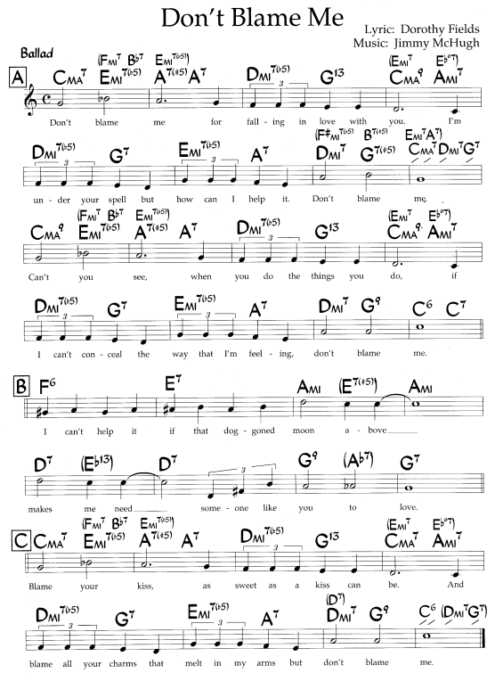

Nejstarší nahrávku písně jsem nalezl díky zdroji SecondHandSongs.com zde – to je ona, která se dostala na 9. příčku hitparády.
https://secondhandsongs.com/performance/115534
Don't Blame Me by Guy Lombardo and His Royal Canadians
June 28, 1933

První Afroameričankou, která brzy nato přišla do studia Brunswick s touto písní, byla Ethel Waters.
A pozor, zpívá nejen refrén, ale i předcházející verzi. V orchestru sedí oba bratři Dorseyovi.
https://www.youtube.com/watch?v=1YvRZF-yge4
Don't Blame Me by Ethel Waters
July 18, 1933

I méně známé kapely a zpěváci přicházeli se svým pojetím novinek, například orchestr působící v chicagském hotelu Stevens se zpěvákem Stanleym Jacobsenem. Známo je pouhých 5 jeho nahrávek.
https://www.youtube.com/watch?v=F23QAvozUZ4
Don't Blame Me by Charles Agnew Stevens Hotel Orchestra, Vocal by Stanley Jacobsen
July 25, 1933

A opět neuplynulo mnoho času a byla tu deska další zpěvačky, tentokrát bílé.
https://secondhandsongs.com/performance/366541
Don't Blame Me by Annette Hanshaw
September 1, 1933

V období vrcholného swingu si od Bennyho Goodmana odskočil do studia firmy Brunswick tento vynikající klavírista.
https://www.youtube.com/watch?v=8yEUemO81jQ
Don't Blame Me by Teddy Wilson
November 12, 1937

Idol jedné české muzikálové zpěvačky, jejíž desku uslyšíte o hodně později, až pod letopočtem 2015.
https://secondhandsongs.com/performance/223027
Don't Blame Me by Peggy Lee
January 1945?

Osobnost Paula Westona je spojena se vznikem kalifornského gramofonového giganta Capitol Records (1942) jako prvního hudebního ředitele. Později působil u konkurence (Columbia Records a další) a roku 1952 spojil svůj osud se zpěvačkou Jo Stafford. Jako skladatel, aranžér a dirigent byl poctěn titulem „Father of Mood Music“, což poznali především televizní diváci.
https://secondhandsongs.com/performance/414553
Don't Blame Me by Paul Weston and His Orchestra
May 1945

V Evropě končila válka, ve Státech se nebývale dařilo zpívajícímu klavíristovi jménem Nat King Cole. Jeho trio s kytarou a basou bylo naprosto unikátní formací s chytrými aranžmá pod sametovým vokálem.
https://secondhandsongs.com/performance/879678
Don't Blame Me by The King Cole Trio
May 19, 1945

Rok po sólové nahrávce z roku 1945 přišel známý básník klavíru do studia podruhé i se svým triem.
https://secondhandsongs.com/performance/757889
Don't Blame Me by Erroll Garner and His Trio
July 14, 1946

Na mnoha poválečných nahrávkách doprovází Saru Vaughan její tehdejší manžel.
https://secondhandsongs.com/performance/132656
Don't Blame Me by Sarah Vaughan with George Treadwell's Orchestra
July 2, 1947

Vzácný historický dokument z prvního jazzového festivalu v Paříži roku 1949. Sluší se poznamenat, že to byla Francie, nikoli Amerika, kde proběhly první festivaly této hudby, ještě o rok dříve v Nice. Newport Jazz Festival se konal až od roku 1954, varšavské Jazz Jamboree od 1958, pražský od 1964 atd.
https://secondhandsongs.com/performance/150923
Don't Blame Me by The Miles Davis/Tadd Dameron Quintet
May 8, 1949

V 50. letech minulého století na sebe mnohokrát upoutal pozornost kalifornský kytarový talent, jaký zůstává dodnes ojedinělý. Byl tehdy pětkrát za sebou vítězem čtenářské ankety časopisu Down Beat.
https://secondhandsongs.com/performance/272166
Don't Blame Me by Barney Kessel
June 26, 1955

Z pozdější samostatné kariéry člena kdysi populárního až komického dua Slim & Slam máme tuto pěknou nahrávku. Že připomíná Nat King Cole Trio?!
https://secondhandsongs.com/performance/721295
Don't Blame Me by Slim Gaillard
November 1958

Někdy si jazzmani dovolí na posluchače takovou habaďůru, nezahrají melodii písně nebo skladby a začnou rovnou improvizací. Muzikanti poznají oč kráčí z průběhu harmonie. Zkusme pozorně poslouchat, případně koukat do not a eventuelně si broukat, co zůstalo utajeno.
https://secondhandsongs.com/performance/115625
Don't Blame Me by Yusef Lateef
September 5, 1961

Své oblíbené standardy měl i jeden z otců moderního jazzu – bebopu, klavírista Thelonious Monk. Ten svévolně křivil harmonie a aplikoval všude své celotónové stupnice, ale říká se, že byl-li nějakým návštěvníkem klubu upozorněn, že tam a tam použil špatný akord, suše odvětil: „Wrong is right“.
https://secondhandsongs.com/performance/115632
Don't Blame Me by Thelonious Monk
February 27, 1963

Vzácný videoklip legendární dvougenerační vokální skupiny; když jeden z bratrů zemřel, zastoupil ho otec
https://secondhandsongs.com/performance/849290
Don't Blame Me by The Mills Brothers
ca. 1964

Jazzu na hony vzdálený trombonista Ray Conniff získal ohromnou slávu svým receptem, jak podávat standardy širokému publiku. 12 žen v jeho pěveckém sboru dublovalo to, co hrály trumpety, 13 mužů zase zpívalo v unisonu s trombony. Někdy kolem roku 1968 jsme jej viděli a slyšeli po boku Orchestru Gustava Broma i ve studiu brněnského rozhlasu. Nezapomenutelné.
https://secondhandsongs.com/performance/531994
Don't Blame Me by The Ray Conniff Singers
Released 1964

Jako intimně vemlouvavý bych označil způsob tenorsaxofonisty Colemana Hawkinse. Prvotřídní klasika.
https://secondhandsongs.com/performance/677212
Don't Blame Me by Coleman Hawkins
December 20, 1966

Svým vřelým tónem hrál píseň známý Ellingtonnův tenorsaxofonista Paul Gonsalves. Taky na jedničku.
https://secondhandsongs.com/performance/1053260
Don't Blame Me by Paul Gonsalves
August 28, 1970

Svérázně hrající pianista, často titulovaný jako Sir Roland Hanna. Ve skutečnosti byl nositelem rytířského titulu, uděleného prezidentem Nigerie jako uznání za koncertní turné v této zemi, jehož výtěžek věnoval klavírista na podporu vzdělání.
https://secondhandsongs.com/performance/723912
Don't Blame Me by Roland Hanna
Annecy, France, July 4, 1974

Velký klid a přitom napětí cítíme z desky amerického saxofonisty a francouzského pianisty
https://secondhandsongs.com/performance/478396
Don't Blame Me by Steve Grossman with Michel Petrucciani
Paris, France, January 23 – 25, 1998

Do našeho tisíciletí vstoupíme s kontraaltem Cassandry Wilson a trubkou Terence Blancharda
https://secondhandsongs.com/performance/115697
Don't Blame Me by Terence Blanchard, featuring Cassandra Wilson
Released 2001

Je pro mne radostí vykutat v tom množství interpretací i jednu „Czech made“
https://secondhandsongs.com/performance/905751
Don't Blame Me by Kateřina Steinerová
Released 2015

/////////////////////////////////////////////////////////////////////////////////////////////////////////////////////////////////////////////////////

Na slunečnou stranu ulice nás dostane druhá nejvíce nahrávaná písnička tvůrčího týmu McHugh-Fields. Obsadila 55. pozici v Top 100 a myslím, že je u nás známější než ta předchozí. The International Revue běžela sice v broadwayském divadle Majestic jen 95krát, od února do května 1930, ale písničce „On the Sunny Side of the Street“ to stačilo, aby zapustila kořínky. A nebyla sama, z téhož představení vzešel i pátý nejhranější song naší autorské dvojice, „Exactly Like You“, držící se na 113. pozici, v hitparádě na 11., 12. a 19. místě. Ale zpátky na slunečnou stranu. Prvním interpretem byl Harry Richman, který oba hity nazpíval na desku přibližně v dubnu 1930, v době, kdy už se revue hrála. Za první nahrávku se proto považuje ta od Teda Lewise (1890-1971), klarinetisty, saxofonisty, zpěváka, baviče a kapelníka bílé pleti, v jehož bandu seděli další významní hudebníci 20. – 30. let: kornetista Muggsy Spanier, trombonista George Brunies nebo další plátkový hráč Jimmy Dorsey.

On the Sunny Side of the Street
Published in 1930
Lyrics: Dorothy Fields
7th in 1930
TL 977x, SHS 481x, JS 55.

První v řadě nahrávek patří zpívajícímu kapelníkovi Tedu Lewisovi, jak popsáno výše.
https://secondhandsongs.com/performance/114559
On the Sunny Side of the Street by Ted Lewis and His Band
February 28, 1930

Hodně expresivně přednáší píseň hrdina představení. Doprovod je spíš pochodový než pohodový. Harry Richman (1895-1972) pocházel z rodiny židovských přistěhovalců z Ruska. Nebyl to klasický „kapelový“ zpěvák, spíš komediální herec a tanečník, chlubící se, že dokázal v té době vydělat 25.000 $ za týden. To by dnes znamenalo 415.000 $! Jeho jméno prostě nelhalo.
https://secondhandsongs.com/performance/9576
On the Sunny Side of the Street by Harry Richman
ca. April 1930

Jediné ženské provedení písně mezi deseti verzemi z roku 1930 od Grace Hayes (1895-1989)
https://secondhandsongs.com/performance/1086961
On the Sunny Side of the Street by Grace Hayes
May 1, 1930

O 3 roky později už se hezky klube hlavní rytmický prvek swingu – stejný důraz na 4 doby v taktu.
https://secondhandsongs.com/performance/226451
On the Sunny Side of the Street by Chick Webb's Savoy Orch. – Vocal by Taft Jordan
December 20, 1933

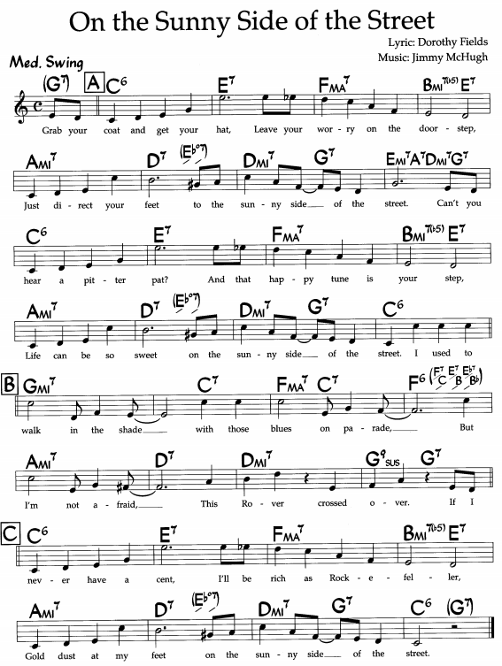

Jedna z prvních nezpívaných nahrávek je vysloveně komorní záležitostí dvou muzikantů, Colemana Hawkinse s tenorsaxofonem, opisujícím melodii nekonečnými variacemi, jakoby jedním dechem, za velmi citlivé podpory klavíristy Bucka Washingtona.

https://secondhandsongs.com/performance/120309
On the Sunny Side of the Street by Coleman Hawkins with Buck Washington
March 8, 1934

Průkopník vibrafonu, člen kvarteta Bennyho Goodmana a kapelník vlastního souboru Lionel Hampton s altsaxofonistou Johnnym Hodgesem, vypůjčeným od Duka Ellingtona. Ale šlape to.
https://secondhandsongs.com/performance/155069
On the Sunny Side of the Street by Lionel Hampton and His Orchestra
April 26, 1937

Miláček publika po celém světě, Louis Armstrong řečený Satchmo po úvodní sloce trombonisty J. C. Higginbothama potěší zpěvem i trumpetou.
https://secondhandsongs.com/performance/710388
On the Sunny Side of the Street by Louis Armstrong and His Orchestra
November 15, 1937

Raný Nat King Cole s vokálními příspěvky členů svého kvarteta.
https://secondhandsongs.com/performance/279148
On the Sunny Side of the Street by King Cole
April 18, 1940

Znalost historických klavírních stylů předvádí s lehkostí a odpichem Earl „Fatha“ Hines.
https://secondhandsongs.com/performance/1169494
On the Sunny Side of the Street by Earl Hines
April 3, 1941

King of Swing – Benny Goodman se svým klarinetem, sextetem a zpívající Peggy Lee – jedna radost.
https://secondhandsongs.com/performance/279147
On the Sunny Side of the Street by Benny Goodman Sextet
December 24, 1941

Melodii si po svém přetváří Lady Day, jak bývá v jazzu zvykem, kapelu vede klavírista Heywood.
https://secondhandsongs.com/performance/186806
On the Sunny Side of the Street by Billie Holiday with Eddie Heywood and His Trio
April 8, 1944

Přímo ikonická orchestrální podoba písničky vznikla díky orchestru, který ani po odchodu Franka Sinatry nepřestal být populární. Vedl ho Tommy Dorsey, ve své době nejúžasnější trombonista. Aranžmá pořídil Sy Oliver, spoluúčinkuje vokální skupina The Sentimentalists. Toto je nenapodobovanější aranžmá.
https://www.youtube.com/watch?v=P_8gXFgBkNY
On the Sunny Side of the Street by Tommy Dorsey Orchestra & The Sentimentalists
November 14, 1944

Jako spojovací článek mezi swingem 30. let a moderním jazzem, spíš cool jazzem než bebopem, vystupoval tenorsaxofonista Lester Young
https://secondhandsongs.com/performance/141098
On the Sunny Side of the Street by Lester Young and His Sextet
ca. October 1946

Takhle si vyhrál kytarový mág do více stop a manipulací s rychlostí posuvu pásku.
https://secondhandsongs.com/performance/116549
On the Sunny Side of the Street by Les Paul
1954

Ellingtonovi hoši bez šéfa, na vlastní pěst. Hodges na altsax, krásné trombonové sólo Lawrence Browna.
https://secondhandsongs.com/performance/874519
On the Sunny Side of the Street by Johnny Hodges and His Orchestra
July 2, 1954

Pánské vokální kvarteto, poněkud ve stínu těch slavnějších, Four Freshmen a The Hi-Lo’s, s orchestrem Clauda Thornhilla, to je docela vzácná kombinace. Jako otvírák alba určitě zabíral.
https://secondhandsongs.com/performance/417627
On the Sunny Side of the Street by The Four Lads with Claude Thornhill & His Orchestra
Released 1956

Takhle typicky popíkově přetvářel standardy zpívající trumpetista Louis Prima jako na běžícím pásu.
https://secondhandsongs.com/performance/436523
On the Sunny Side of the Street / Exactly Like You by Louis Prima, Keely Smith with Sam Butera and The Witnesses
Live at Harrah’s Club, Lake Tahoe, California, July 27, 1957

Sexteto šéfované basistou, Victor Feldman-vibrafon, Teddy Edwards-tenorsax, Gerald Wilson-trubka, Carl Perkins-klavír, skromné kontrabasové sólo a na závěr i vstupy bubeníka Tonyho Bazleye.
https://secondhandsongs.com/performance/1149397
On the Sunny Side of the Street by The Leroy Vinnegar Sextet
September 16, 1957

Někdy je dobré proložit trénované zpěváky instrumentalisty, když na chvíli odloží své nástroje, jak to dělával i trumpetista Dizzy Gillespie. Dále si zahráli saxofonisté, Stitt na alt, Rollins na tenor.
https://secondhandsongs.com/performance/221727
On the Sunny Side of the Street by Dizzy Gillespie, Sonny Stitt, Sonny Rollins
December 19, 1957

Za zpěvem bel canto musíme za tím největším z velkých, přezdívaným též Frankie Mafioso. Proč asi?
https://secondhandsongs.com/performance/38488
On the Sunny Side of the Street by Frank Sinatra
March 20, 1961

Kombinace, která musí vyjít. Sázka na jistotu.
https://secondhandsongs.com/performance/483725
On the Sunny Side of the Street by Ella Fitzgerald & Count Basie
July 15 – 16, 1963

„Little“ se psávalo na desky Stevieho Wondera (*1950), které nazpíval ještě před mutací. Stojí za poslech!
https://secondhandsongs.com/performance/57743
On the Sunny Side of the Street by Little Stevie Wonder
Released 1963

Jimmy McGriff na Hammondovy varhany, pro toho, kdo tento nástroj může.
https://secondhandsongs.com/performance/132760
On the Sunny Side of the Street by Jimmy McGriff
autumn 1966

Nejstarší z žijících zpěváků (*1926) v dobách mladosti a svěžesti, radosti, kterou rozdával ostatním.
https://secondhandsongs.com/performance/44048
On the Sunny Side of the Street by Tony Bennett
January 27, 1967

Málokdy narazíme v nabídce SecondHandSongs na českou nezpívanou ukázku. Zde jedna vzácnost je: pražská tradiční kapela, vedená trumpetistou Joskou Krajníkem (*1939). Ale že to klukům pěkně hraje!
https://secondhandsongs.com/performance/534880
On the Sunny Side of the Street by Metropolitan Jazz Band řídí Josef Krajník
March 1983

A že i Slované umějí, o tom nás přesvědčí big band rozhlasu a televize Ljubljana, tehdy Jugoslávie. Vedoucím byl Jožer Privšek (1937-1994), trumpetovým sólem přispěl Franci Puhar.
https://secondhandsongs.com/performance/1009815
On the Sunny Side of the Street by Big Band RTV Ljubljana dirigent Jože Privšek
Released 1983
A jako bonus, když Slovinci také umějí, si můžete prohlédnout pěkný obal CD reedice zde:
https://www.discogs.com/Big-Band-RTV-Ljubljana-Dirigent-Jo%C5%BEe-Priv%C5%A1ek-Swing-Swing-Swing/release/15175294/image/SW1hZ2U6NDU5NDMzNjM=

Klid a pohoda čiší ze setkání dvou tradicionalistů, zdaleka ne jediného. Tentokrát prim hraje Bob Wilber (1928-2019) na sopránsaxofon, sekunduje mu Kenny Davern (1935-2006) na klarinet. Kontrabasové sólo ve starodávném stylu „néni žádné kvalt“ hraje Milt Hinton a stejně poklidné klavírní sólo je záležitostí Dicka Hymana. Zbytek tvoří Bucky Pizzarelli-kytara a Bobby Rosengarden-bicí nástroje.
https://secondhandsongs.com/performance/235122
On the Sunny Side of the Street by Bob Wilber - Kenny Davern
May 30 – 31, 1990

Remake jedné klasické nahrávky (Tommy Dorsey, 1944) v podání vokální skupiny Manhattan Transfer
https://secondhandsongs.com/performance/63858
On the Sunny Side of the Street by The Manhattan Transfer
Released 1992

Stejnou inspiraci (krádež?) slyšíme i na albu britského BBC Big Bandu, ale proč ne, když je tak zdařilá?
https://secondhandsongs.com/performance/1053927
On the Sunny Side of the Street by BBC Big Band
Released 1994

Vlastní cestou se rozhodl jít basista a aranžér John Clayton, spoluvedoucí s bubeníkem Jeffem Hamiltonem jeden z nejlepších big bandů poslední doby. Slyšíme zde drobné citace jiné hudby, celek je strhující.
https://secondhandsongs.com/performance/551608
On the Sunny Side of the Street by Clayton-Hamilton Jazz Orchestra
Released October 1994

První mezi jazzovými zpěvačkami posledních dekád s vlastnoručním klavírním doprovodem
https://secondhandsongs.com/performance/62591
On the Sunny Side of the Street by Diana Krall
Released 1993

Setkání generací! Swingař Benny Carter (1907-2003!) a bebopper Phil Woods (1931-2015) nacházejí bez problémů společnou řeč, když je pojí altsaxofon. Kavírní sólo hraje neznámý Chris Neville.
https://secondhandsongs.com/performance/816613
On the Sunny Side of the Street by Benny Carter & Phil Woods
Live at Regatta Bar, Cambridge, MA, March 15 – 17, 1996

Konečně někdo s odvahou pořádně sáhnout do struktury písňové formy a rytmické stránky. Úplně nová píseň od mistrů svého oboru, Dianny Reeves (už dvakrát v Brně!) a pana trumpetisty Paytona.
https://secondhandsongs.com/performance/70096
On the Sunny Side of the Street by Nicholas Payton feat. Dianne Reeves
September 9 – 11 and October 2, 2000

Zase jinak na to šli jiní dva, on a ona, i jejich přepracování je objevné. Račte si vybrat.
https://secondhandsongs.com/performance/115700
On the Sunny Side of the Street by Terence Blanchard, featuring Cassandra Wilson
Released May 22, 2001

Třetí a poslední podoba kvarteta Davea Brubecka (1920-2012), tj. Bobby Militello-altsax, Michael Moore-bass, Randy Jones-drums a Brubeck u klavíru.
https://secondhandsongs.com/performance/249518
On the Sunny Side of the Street by Dave Brubeck Quartet
Live at Starbucks, Park Avenue, New York, July 10 – 11, 2002

Jako exkluzivní je prezentováno na internetu toto video a já souhlasím. Vokální skupinu Manhattan Transfer už asi u nás neuvidíme. Jejich pojetí písničky mi plně vyhovuje. Vydané album z roku 1992 viz výše. Studiová nahrávka však pokulhává za touto.
https://www.youtube.com/watch?v=_Sr5F4r2Urs
On the Sunny Side of the Street by The Manhattan Transfer V I D E O
2008

Za tu dobu, co lovím z internetu hudbu, jsem se stal na dálku fanouškem big bandu mladých z Barcelony, který tam obětavě vede multiinstrumentalista, zde od kontrabasu, Joan Chamorro. Pěkný altsaxofon.
https://secondhandsongs.com/performance/859996
On the Sunny Side of the Street by Sant Andreu Jazz Band V I D E O
Released July 19, 2019

Tohle nám dá dohromady už jedině někdo z našich, kdo má swing v krvi. Třeba…
https://secondhandsongs.com/performance/714957
Dokud slunce nad hlavou máš by Karel Hála
Released 1967 (text: Zdeněk Borovec)

Úplnou tečku jako důkaz, že písnička skutečně žije v desítkách jazyků, zařídí verze v islandštině.
Autorem textu je Þorsteinn Eggertsson (*1942), zpívá André Bachmann Sigurðsson (*1949). Víc nevím.
https://secondhandsongs.com/performance/1131665
Sólarmegin götunnar by André Bachmann
Released 1989

/////////////////////////////////////////////////////////////////////////////////////////////////////////////////////////////////////////////////////

Dvě písničky Jimmyho McHugha jsou přece jen málo a pravidlo do třetice dobrého i zlého uplatním písničkou mezi našimi jazzmany nejznámější – „I Can’t Give You Anything But Love, Baby“. Ten přívěšek (v jazzu tag) není povinný, pokud jde o zápis. Někdo jej píše, někdo ne. Zpívají ho ale všichni. To je 4. takt od začátku. Naše dvojice tvůrců tak přispěla nehynoucím způsobem do revue Blackbirds of 1928, kde budoucí hit zpívala také dvojice, Aida Ward a Willard McLean. Více o tomto broadwayském představení hned v úvodu celé kapitoly na straně 1. Dodejme, že jako blesk z čistého nebe píseň zapůsobila na všechny a právem jí v roce 1928 patřily nejvyšší pozice v hitparádě: na 1. místě byla deska Cliffa Edwardse, zvaného Ukulele Ike, který se s oblibou sám doprovázel na jmenovaný drnkací nástroj; 2. příčku obsadil orchestr Bena Selvina a sólistou byl zpěvák Vaughn de Leath; na 4. pozici skončili Johnny Hamp’s Kentucky Serenaders a zpěvákem byl Hal White. Jiným dokladem, že šlo o skladatelův životní hit, je počet nahrávek, které jen v roce uvedení na scénu zaplavily pulty prodejen gramodesek. Bylo to nejméně 28 (dvacet osm!!!) různých podob písně, z toho tři vznikly v Londýně, jedna pochází z Berlína. Když období prvního boomu prodloužíme na 10 měsíců, od května 1928 do března 1929, přibude dalších 11 pokusů pojednat tento hit jinak než ostatní. Dvěma nahrávkami přispěl
5. 3. 1929 ten nejslavnější – Louis Armstrong.
Z kompozičního hlediska jde o druhou nejčastější formu, dvakrát 16 taktů, které jsou zhruba do poloviny totožné, obvykle od 9. taktu (zde již od 5. taktu!) se pak liší. Takže forma A – B, běžná tónina G-dur a žádné anomálie v melodii ani harmonii. Dá se říci snadná písnička k zapamatování.

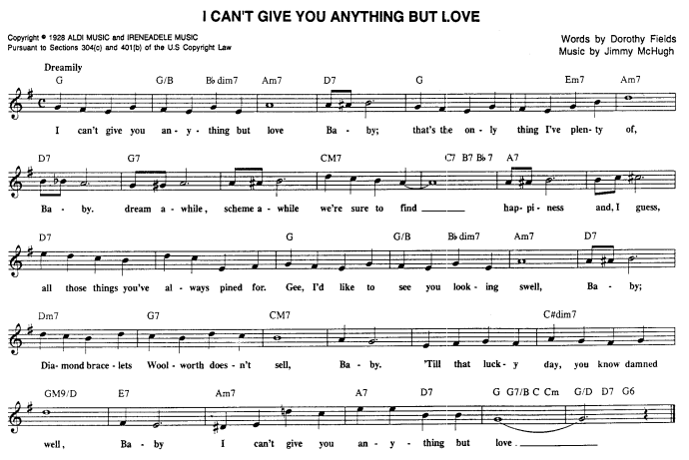

I Can’t Give You Anything But Love
Published in 1928
Lyrics: Dorothy Fields
2nd in 1928
TL 865x, SHS 480x, JS 162.

Patrně nejstarší zjistitelná nahrávka nového hitu. Zpívá Al Shayne, o němž chytré knihy jinak mlčí.
https://secondhandsongs.com/performance/1087029
I Can't Give You Anything but Love by Meyer Davis' Swanee Syncopators
May 10, 1928

Pořádný orchestr slyšíme z desky kapely Kentucky Serenaders, vedené Johnnym Hampem. https://secondhandsongs.com/performance/119560
I Can't Give You Anything but Love by Johnny Hamp's Kentucky Serenaders - Vocal Refrain by Hal White
May 17, 1928

I s verzí slyšíme píseň od Afroameričanky a možná první ženské interpretky, vaudevillové zpěvačky, nahrávající v letech 1923-1928. Doprovázejí ji kornetista Irving Peskin a pianista Rube Bloom. Ten o tři měsíce později natočil sólovou klavírní podobu.
https://secondhandsongs.com/performance/1086922
I Can't Give You Anything but Love by Martha Copeland
May 26, 1928

Snad každý týden přibyla nějaká nová nahrávka písničky. Zpěvák zůstává utajen, tempo je slušné.
https://secondhandsongs.com/performance/226375
I Can't Give You Anything but Love by Lou Gold & His Orchestra
May 28, 1928

Zpěvákem by mohl být Harold „Scrappy“ Lambert (1901-1987), jiný zdroj uvádí jméno Ed Kirkeby. Potíž je v tom, že v dávných dobách byli vokální sólisté na etiketách desek diskriminováni; vždy byl důležitější název kapely či jméno vedoucího a menším písmem se uvádělo „with vocal refrén“ nebo „vocal with orchestra“ bez jména. Teprve později badatelé (diskografové), kterým se podařilo dostat do archivů firem, identifikovali zpěváky.
https://secondhandsongs.com/performance/873633
I Can't Give You Anything but Love by The Goofus Five and Their Orchestra
June 27, 1928

My, co dáváme pozor, už víme, že pod pseudonymem Ukulele Ike (někdy též Ukelele – američtina připouští obě verze) se skrývá hráč na tento drnkací nástroj, Cliff Edwards. Úplná sweet music.
https://secondhandsongs.com/performance/119562
I Can't Give You Anything but Love by Ukulele Ike
July 3, 1928

Za 10 let práce v nahrávacích studiích nazpívala tato dáma (1901-1985) asi 250 písní. Jen za rok 1934 se prodaly 4 miliony jejích desek. Byla považována za nejlepší zpěvačku Jazzového věku (20. a 30. let).
https://secondhandsongs.com/performance/208137
I Can't Give You Anything but Love by Annette Hanshaw
July 24, 1928

Další dobová lahůdka pro staromilce se zpěvačkou Grace Hayes (1895-1989), orchestr řídí Nat Shilkret.
https://secondhandsongs.com/performance/1086951
I Can't Give You Anything but Love, Baby! by Grace Hayes
August 6, 1928

Zpěvák, herec, skladatel, klavírista, to vše byl Harry Richman (viz výše), zpívá rovněž i verzi.
https://secondhandsongs.com/performance/867900
I Can't Give You Anything but Love by Harry Richman
August 20, 1928

Jak by mohl Duke Elington, provádějící v letech 1927-1931 v harlemském Cotton Clubu denně písničky dvojice McHugh-Fields, odolat chuti také je zachytit na gramodesku?! Respektive jeho manažer I. Mills.
https://secondhandsongs.com/performance/1087056
I Can't Give You Anything but Love by Duke Ellington and His Cotton Club Orchestra
November 10, 1928

Lillie Delk Christian, nahrávající v letech 1926-28 pro label OKeh, je pro některé své snímky řazena mezi bluesové zpěvačky. Jak ale slyšíme, překračovala hranice tak specifického žánru bez problémů.
https://secondhandsongs.com/performance/835767
I Can't Give You Anything but Love by Lillie Delk Christian
December 11, 1928

A konečně Louis Armstrong řečený Satchmo nebo taky Pops, se svým hlasem téměř nechraplavým! Dal přednost lyrickému výrazu, který mu také sluší a je přitom také rozpoznatelný.
https://secondhandsongs.com/performance/287858
I Can't Give You Anything but Love by Louis Armstrong & His Savoy Ballroom Five
March 5, 1929

Taky jste citliví na nadužívání dříve nefrekventovaných slov? Dechberoucí je jedno takové. Nebo napříč politickým spektrem. Vidíte, a teď se mi hodí: setkání Tonyho Bennetta (*1926) s Lady Gaga (*1986) JE NAPŘÍČ ZPĚVÁCKÝM SPEKTREM. A po Armstrongovi z roku 1929 i ve zvuku DECHBEROUCÍ.
https://secondhandsongs.com/performance/339570
I Can't Give You Anything but Love by Tony Bennett & Lady Gaga
Released August 19, 2014

I česky tuto píseň můžeme slýchat už hezky dlouho. Text Zdeňka Borovce nazpíval Karel Gott dááávno.
https://secondhandsongs.com/performance/1157371
Víc než lásku by Karel Gott
Released 1964

Vícejazyčná verze s českým příspěvkem Jiřího Suchého. Nikdy dříve jsem ji neslyšel.
https://secondhandsongs.com/performance/1157372
I Can't Give You Anything but Love by David Vrobel Trio & Jiří Suchý
Released February 26, 2020

Slyšeli jste někdy jméno Richard „Dick“ Boone? Patří Afroameričanovi, trombonistovi v kodaňském rozhlasovém orchestru, známému pitvorným zpěvem. Tuto specialitu rozvíjel už předtím v americkém orchestru Counta Basieho. Skandovaná sloka, kdy se zapojuje celý orchestr, dostala i vtipnou českou variantu v pražském Orchestru Václava Kozla.
https://www.youtube.com/watch?v=Df1p0YB58gE V I D E O
I Can't Give You Anything but Love by Richard Boone & Thad Jones’ Eclipse Big Band
Copenhagen, Denmark, September 17 – 18, 1979

//////////////////////////////////////////////////////////////////////////////////////////////////////////////////////////////////////////////////////////

I’m in the Mood for Love
Published in 1935
Lyricist: Dorothy Fields, George Oppenheimer
7th in 1935
TL 329x, SHS 348x, JS 195.

Jestli jste se dobře pobavili touhle parodií, jistě snesete v absolutní zkratce ukázku čtvrtého, u nás kdysi hojně rozšířeného songu. Na desce Supraphon (viz níže) musel mít český text název Milostná nálada, což odpovídá originálnímu titulu. Zapsal se ale do poválečné historie jazzu, do speciálního oboru zvaného vokalíza (v originále vocalese). Hlavními tvůrci vokalízy byli zpěváci tmavé pleti, Jon Hendricks (1921-2017) a Eddie Jefferson (1918-1979 zavražděn). Ten druhý měl ve své doprovodné kapele tenorsaxofonistu Jamese Moodyho (1925-2010) a když ten nahrál na desku skladbu „I’m in the Mood for Love“ s krásnou improvizací, opsal si ji Eddie Jefferson do not a pod každou, i sebekratší notičku vymyslel slabiku nového textu. Naučil se ji, nazpíval na desku a vymyslel i slovní hříčku do názvu: „Moody’s Mood for Love“. Nejstarší nahrávku původní písně pořídil tento zpívající kapelník, vlastním jménem John Leonard (1899-1956), narozený v Londýně, ale od 9 let vyrůstající v USA. „Little“ mu říkali pro malý vzrůst (něco přes 130 cm).
https://secondhandsongs.com/performance/230601
I'm in the Mood for Love by Little Jack Little and His Orchestra
June 28, 1935

Takto píseň zazněla ve filmové hudební komedii Every Night at Eight. Na textu s Dorothy Fields spolupracoval George Oppenheimer. Budete-li se i dívat, uzříte, jak rozbitná byla šelaková deska.
https://secondhandsongs.com/performance/10902
I'm in the Mood for Love by Frances Langford V I D E O
Premiered August 2, 1935

Nyní rychle do Stockholmu, kde James Moody nahrál na svůj saxofon výchozí improvizované sólo.
https://secondhandsongs.com/performance/25671
I'm in the Mood for Love by James Moody and His Swedish Crowns
Stockholm, October 12, 1949

Nejen sólo, ale i jeho původce, James Moody, se stali „majetkem“ Eddieho Jeffersona, když jej angažoval do své kapely a spolu nahráli tuto podobu s vokalízou zpěváka.
https://secondhandsongs.com/performance/550201
I'm in the Mood for Love by Eddie Jefferson with James Moody and His Orchestra
ca. 1956

Na text Zdeňka Borovce píseň nazpíval už před rokem 1990 Karel Černoch. Slýchat jsme ji mohli v barech a kavárnách ještě mnohem dříve, přibližně před 60 roky.
https://www.youtube.com/watch?v=m6dTqKvsFps
Ten pán, co tančí s vámi by Karel Gott
Released 2011

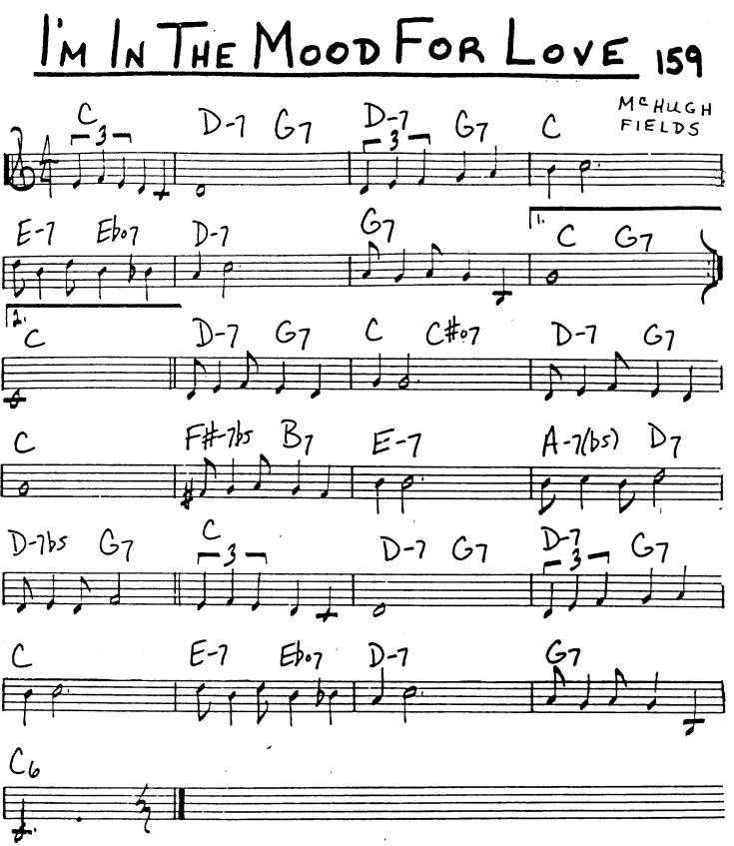

Něco k formě a harmonii? Už jen velmi stručně. Jedno snížení (hes v 5. taktu dílu A) a jedno zvýšení (fis v 5. taktu dílu B – bridge). Jinak vše velmi prosté. Traktování melodie je zpestřeno velkou triolou (1. a 3. takt dílu A). Hezké harmonické vybočení v 5. – 6. taktu dílu B v podobě dominantního jádra do e-moll (II. – V. – I. stupeň = fis-moll – H7 dominantní – e-moll). Velmi příjemný standard, napsaný pro Hollywood. V prvním roce své existence v popularitě na 7. místě, což ani tak nezpůsobila Frances Langford jako dva velmi rozdílní zpěváci – neznámý a velmi dobře známý – svými umístěními v hitparádě. Little Jack Little na 1. místě, Louis Armstrong na 3. pozici. Frances se musela spokojit s 15. příčkou. O 11 let později se 12. nejúspěšnějším stal Billy Eckstine. V roce 1935 končí plodná spolupráce McHugh-Fields, později se skladatel s textařkou setkává už jen náhodně. Jeho druhým častějším partnerem se stává Harold Adamson, a byly to také pěkné písně. Ale řekl jsem původně tři a dost, jsou to čtyři a to myslím pro poznání Jimmyho McHugha opravdu postačí.

Poněvadž se tyto studijní materiály rodí v mé šedivé hlavě a ta už někdy nepracuje dost bystře, napadlo mne až zde, na konci hesla McHugh, Jimmy, že by mohlo být zajímavé podívat se do katalogu naší dlouho monopolní gramofonové firmy Supraphon, jak je tento autor zastoupen v době budování lidově-demokratické republiky Československé. Docela jsem se podivil, věda o železné oponě, která bránila přílivu informací z prohnilého kapitalistického Západu. Nebylo to v oblasti populární a jazzové hudby až tak zlé. Roku 1955 ještě nebyl čas, ale o pět let později…

Katalog z roku 1955 nabízí jediného z Velké šestky Broadwaye, a to George Gershwina, s jedinou položkou – Rhapsody in Blue. Sólistou byl klavírista Jan Panenka, Symfonický orchestr hlavního města Prahy FOK řídil Václav Smetáček. Vydáno na dvou velkých šelakových deskách Supraphon 19200-01-V.
Zato doba přála pisálkům jako byl například František Říčka (jehož jsem osobně znal), pokud nasadili správný kurz, tento třeba skladbou Elas s podtitulem Píseň amerického nezaměstnaného. On si ji Frant. Říčka tak trochu přivlastnil, byla to píseň řeckých revolucionářů, kterou on nahrál s Vojenským souborem Mladá garda z Opavy. Kdo uměl být tendenční, ten měl prostě zelenou.

Katalog z roku 1960 přináší oblevu v jinak stále tuhém režimu. Toho roku vyšla první velká vinylová deska nazvaná Československý jazz 1960, přinášející průřez tím nejlepším z ČSR. Tato antologie vydržela vycházet každoročně až do roku 1966. Také už najdeme pár drobtů na malých nosičích, z díla Jimmyho McHugha hned tři standardy:
Don’t Blame Me – nahrál Smyčcový orchestr Dalibora Brázdy, vydáno jak na šelaku Supraphon 50838-M, tak na moderním vinylovém EP (zkratka Extended Play, deska o průměru 17 cm a 45 obrátkách za minutu s „prodlouženou“ hrací dobou, na každé straně 2 skladby) s číslem 0810.
I Can’t Give You Anything But Love – nahrál brněnský Orchestr Gustava Broma, opět vydáno ve dvou podobách, na ještě dlouho doznívajícím šelaku 51179-M a EP 062.
Milostná nálada – český překlad titulu I’m in the Mood for Love – nahrál Orchestr Karla Vlacha, vyšlo pouze na šelakovém kotouči 51637-M.

Katalog z roku 1965 je podstatně štědřejší. Vidíme ale poslušné plnění příkazu uvádět české názvy:
Diga Diga Dou – SP deska (single play, 17 cm a 45 obrátek, ale jen po jedné skladbě na stranu) 013538 – zpívá Karel Štědrý a Linhův sbor, hraje Taneční orchestr Čs. rozhlasu, řídí Josef Vobruba
Milostná nálada (I’m in the Mood for Love) – EP deska 0508 (přece jen vydali Karlu Vlachovi i malý vinyl, šelaky skončily)
Neobviňuj mne (dříve Don’t Blame Me, což už neprošlo) – číslo EP zůstává 0810
Příjemný způsob, jak strávit večer (v originále A Lovely Way to Spend an Evening) – velká vinylová LP deska (long play, na straně 6 skladeb) DV 10149 – Sbor Lubomíra Pánka, Orchestr Karla Vlacha
Svatební den Magnolie (orig. Magnolia’s Wedding Day, z revue Blackbirds of 1928) – EP deska 0196 a velká novinka (v USA už od roku 1957!) – stereo verze SM 9001 – hraje britský Chris Barber’s Jazz Band (roku 1963 koncertoval i v Brně).
Víc než lásku (aneb I Can’t Give You Anything But Love) – SP deska 013537 – zpívá Karel Gott, hraje TOČR a Vobruba. Ale pozor! Pod anglickým názvem v katalogu zůstává EP deska 082 Gustava Broma a přibyla další verze na velké LP desce 10091 (Gustav Brom)
20210409

